**Dlaczego warto stosować szampony ziołowe w codziennej pielęgnacji?**

**Z pewnością w każdej drogerii można zleźć szampony ziołowe, które zyskują na popularności. Dlaczego tak się dzieje? Co sprawia, że produkty te są chętnie wybierane przez kobiety? Sprawdź!**

**Dlaczego warto stosować szampony ziołowe w codziennej pielęgnacji?**

Właściwa pielęgnacja włosów zależy od wielu czynników. Jednak, jednym z najważniejszych jest dobór odpowiednich kosmetyków. Można zauważyć, że coraz bardziej popularne stają się **szampony ziołowe**. Warto je dopasować do rodzaju włosów i stanu skóry. Sprawdź jakie warto wybrać i jak je prawidłowo stosować!

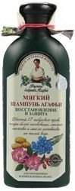

**Szampony ziołowe - specyfikacja**

Wiele kobiet wybiera [szampony ziołowe](https://www.wispol.eu/pol_m_Wlosy_Pielegnacja_Szampony-165.html), ponieważ posiadają one wiele właściwości. Są one przede wszystkim naturalne, proste w składzie, oparte na sprawdzonych recepturach. Tak naprawdę, wykorzystują one moc roślin i ziół. Szampony te są idealne do włosów przetłuszczających się, łamliwych, z tendencją do wypadania, do włosów puszących się i normalnych.

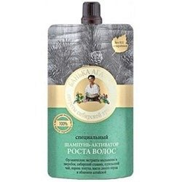

**Szampony ziołowe w codziennej pielęgnacji**

*Szampony ziołowe* stosujemy tak jak każdy inny szampon. Jest on bardzo wydajny, z pewnością starczy na wiele aplikacji. Nalewamy go na dłoń, rozcieńczamy z wodą i rozprowadzamy na włosach. Warto pamiętać o tym, aby skórę głowy dokładnie masować - wpływa to pozytywnie na cebulki i krążenie. Następnie dokładnie spłukujemy włosy letnią wodą. Po umyciu włosy delikatnie osuszamy ręcznikiem, suszymy naturalnie (jeśli to możliwe) lub letnim strumieniem powietrza suszarki.